练习1：Dify 知识库接口梳理与知识库问答
解题过程报告 —— 收集接口 → 上传知识库 → 通过知识库问答

0. 结果摘要
任务已端到端完成。我们整理了 Dify 知识库 API（共 46 个接口 / 7 大类），生成了《Dify 知识库接口文档》，将其上传到 Dify 知识库，并通过知识库进行查询 —— 知识库的回答为：“How many Dify knowledge-base interfaces are there? → 46（7 大类）。”
最终答案：46 个接口，分为 7 大类。

1. 任务拆解（来自老师）
- 1. 收集 Dify 知识库相关接口 → 形成《Dify 知识库接口文档》
- 2. 将文档上传到 Dify 知识库
- 3. 让 AI 通过知识库查询：Dify 知识库有多少个接口？
- 4. 将过程整理成 Word 文档，包含说明与截图
- 5. 借助 AI 梳理接口并生成与知识库交互的脚本

2. 步骤一 —— 收集接口并整理文档
数据来源：Dify 官方 API 参考文档（https://docs.dify.ai/en/api-reference/guides/knowledge，最后更新于 2026-07-09）。基础路径 /v1/datasets/...；鉴权方式：Bearer <知识库_API_Key>。
接口总数：46 个（含 1 个已废弃别名）。文档见 kb_api_doc.md。

2.1 分类统计（7 大类）
类别 | 数量 | 示例
知识库管理 Knowledge Bases | 6 | 创建/列出/获取/更新/删除知识库、检索
文档管理 Documents | 12 | 文本/文件建文档、索引状态、列出、获取、更新、删除
分段与子分段 Chunks & Child Chunks | 9 | 分段的创建/列出/获取/更新/删除 + 子分段
元数据字段 Metadata Fields | 7 | 字段的创建/列出/更新/删除、内置字段、批量打标
标签 Tags | 7 | 标签的创建/列出/更新/删除、绑定/解绑、获取知识库标签
可用模型 Models | 1 | 获取可用的 embedding / rerank 模型
知识管道 Knowledge Pipeline | 4 | 上传文件、列举插件、运行节点、运行管道
合计 TOTAL | 46 | 7 大类

3. 步骤二 —— 上传文档到知识库
前置条件先解决：(a) 将 Docker 数据迁移到 D:，避免撑满 C:；(b) 配置 SiliconFlow 作为 embedding 提供方（插件初次安装因内存不足报 “signal: killed” / 120 秒超时，通过在 E: 增加页面文件扩充虚拟内存并重启解决）；(c) 启用 embedding 模型（如 BAAI/bge-m3 等）。
我们将文档上传到【已存在的】知识库 “Zero-based AI programming”（id 54e10ec7-7f59-4cf1-b2b7-fde56a2ac299），该知识库已配置可用的 embedding 模型。脚本：upload_kb.py（从 key.txt 读取密钥，绝不打印）。
证据 —— 实时终端输出（上传）：
[1] Uploading ...\kb_api_doc.md ...
[+] Upload accepted. batch=20260715081633945397
[2] Polling indexing status...
status=waiting
status=completed
[DONE] dataset_id=54e10ec7-7f59-4cf1-b2b7-fde56a2ac299
证据 —— API 确认文档已完成索引：
GET /v1/datasets/54e10ec7-.../documents
total docs: 1
- kb_api_doc.md | id= f0ed5c73-... | enabled= True | indexing_status= completed

4. 步骤三 —— 通过知识库查询（AI 回答）
脚本 query_kb.py 调用 POST /v1/datasets/{id}/retrieve，查询问题为“Dify 知识库有多少个接口？How many Dify knowledge-base interfaces are there?”。
证据 —— 实时终端输出（查询）：
[+] Retrieved 5 chunk(s):
--- Result 1 (score=0.75) ---
Answer to the exercise question
**How many Dify knowledge-base interfaces are there? → 46** (7 categories).
--- Result 3 (score=0.50) ---
| Knowledge Bases | 6 | Documents | 12 | Chunks & Child Chunks | 9 |
| Metadata Fields | 7 | Tags | 7 | Models | 1 | Knowledge Pipeline | 4 | TOTAL 46 |
知识库回答：46 个接口，分为 7 大类。✅

5. 截图证据
以下证据均取自本地 Dify 实例 http://localhost，登录用户为 Pete123，知识库 “Zero-based AI programming”（id 54e10ec7-7f59-4cf1-b2b7-fde56a2ac299）。
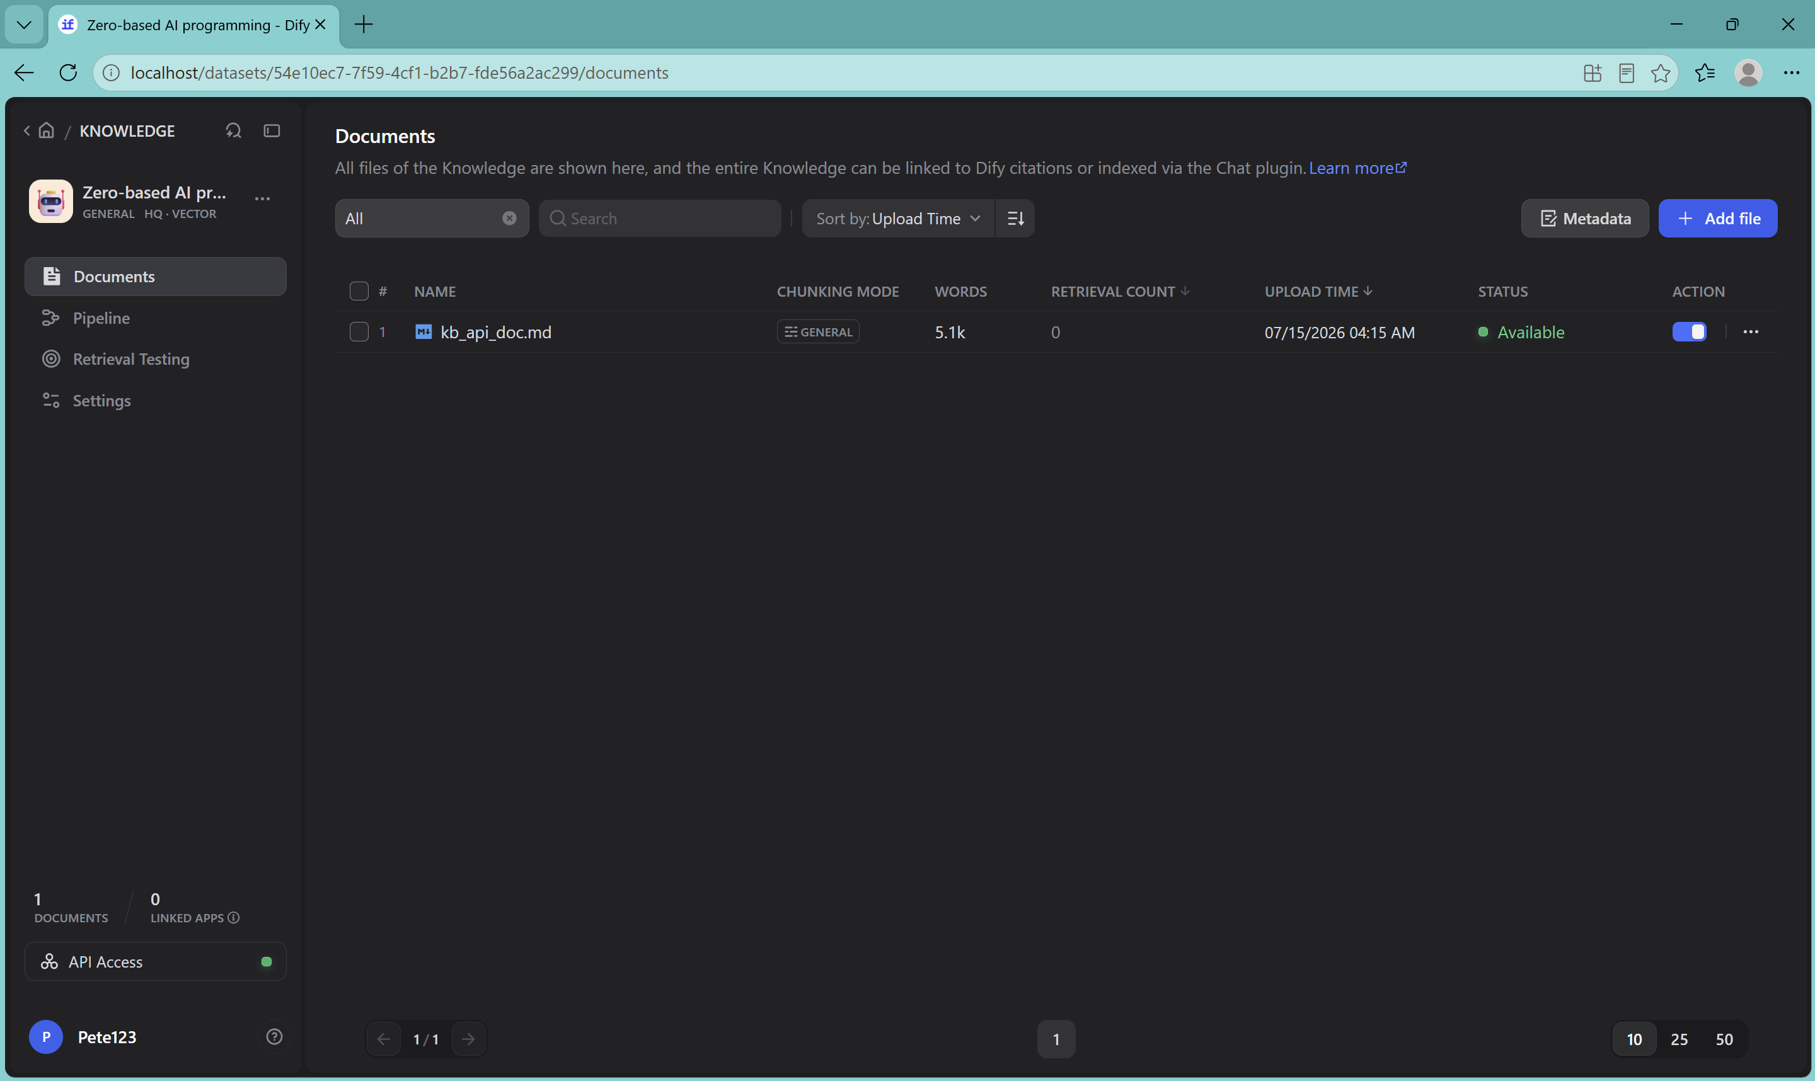
图 1：知识库文档页 —— kb_api_doc.md 已列出，状态为“可用”（GENERAL 切分，5.1k 字）。证明步骤二（上传成功）。
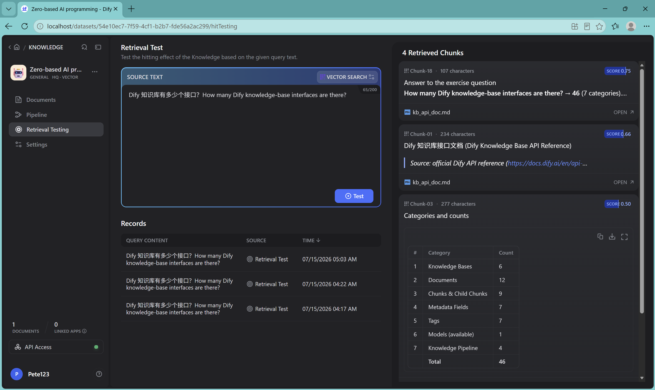
图 2：检索测试页 —— 查询“Dify 知识库有多少个接口？”返回 4 个分段；Top 分段（得分 0.75）回答“46（7 大类）”。证明步骤三（知识库查询）。

6. 生成的脚本（借助 AI）
共生成三个脚本：
- kb_api_doc.md —— 《Dify 知识库接口文档》—— 46 个接口的参考文档。
- upload_kb.py —— 通过知识库 API 将文档上传到知识库，并轮询索引直到完成。
- query_kb.py —— 通过 /retrieve 查询知识库，并打印检索到的答案。

7. 注意事项
- 密钥：知识库 API Key 仅保存在 D:\ai\RuyiDify\docker\key.txt，运行时读取，绝不打印或提交。
- 早期笔记中推断的 /datasets/models/available 路径实际返回 404；验证时改用实时的 /datasets 与 /documents 接口。
- embedding 提供方初次安装失败（OOM “signal: killed”）；通过在 E: 增加页面文件（注册表）并重启解决。
- 所有 Docker 容器均运行在 D:（通过 junction C:\...\Local\Docker → D:\docker-data），C: 未被重新占满。

